Директору ТОО "I S"
Д А Д
БИН:
Республика Казахстан, г. , ул. , 59
infopluskz@gmail.com
+7 705 687 05 45
от: ТОО «C kz»
в лице Директора Д О.Ф.
БИН
г. Алматы, ул. Т би, 2 , 13 .
8 (727) .
Представитель по доверенности:
Адвокатская контора «Закон и Право»
БИН 201240021767
г. Алматы, пр. Абылай Хана, д. 79, офис 304.
info@zakonpravo.kz / www.zakonpravo.kz
+7 708 578 57 58; + 7 727 971 78 58.

исх. №0511/24 от 05.11.2024 года

ДОСУДЕБНАЯ ПРЕТЕНЗИЯ

Между компаниями ТОО «C kz» и ТОО «INFO PLUS» был заключен Договор субподряда № ДП-28/08/23 от 28 августа 2023года.
Выше указанные отношения соответствует п.1 ст. 151, 616 ГК РК, к котором оговаривается, что сделки совершаются устно или в письменной форме (простой или нотариальной). Также по договору подряда одна сторона (подрядчик) обязуется выполнить по заданию другой стороны (заказчика) определенную работу и сдать ее результат заказчику в установленный срок, а заказчик обязуется принять результат работы и оплатить его (уплатить цену работы).
По вышеуказанному договору ТОО «C kz» на сегодняшний день имеет следующие претензии:
По указанному Договору Ваша компания должна была провести строительно-монтажные работы на объекте «строящийся жилой комплекс «Brick Town» блоки 5,6,7» на общую сумму 5.846.350 тенге до 31.12.2023 года. Согласно графику производства работ, являющегося неотъемлемой частью Договора, за период август-сентябрь 2023 года Вами должны были быть произведены следующие работы, о чем должны были быть составлены и подписаны обеими сторонами акты выполненных работ:
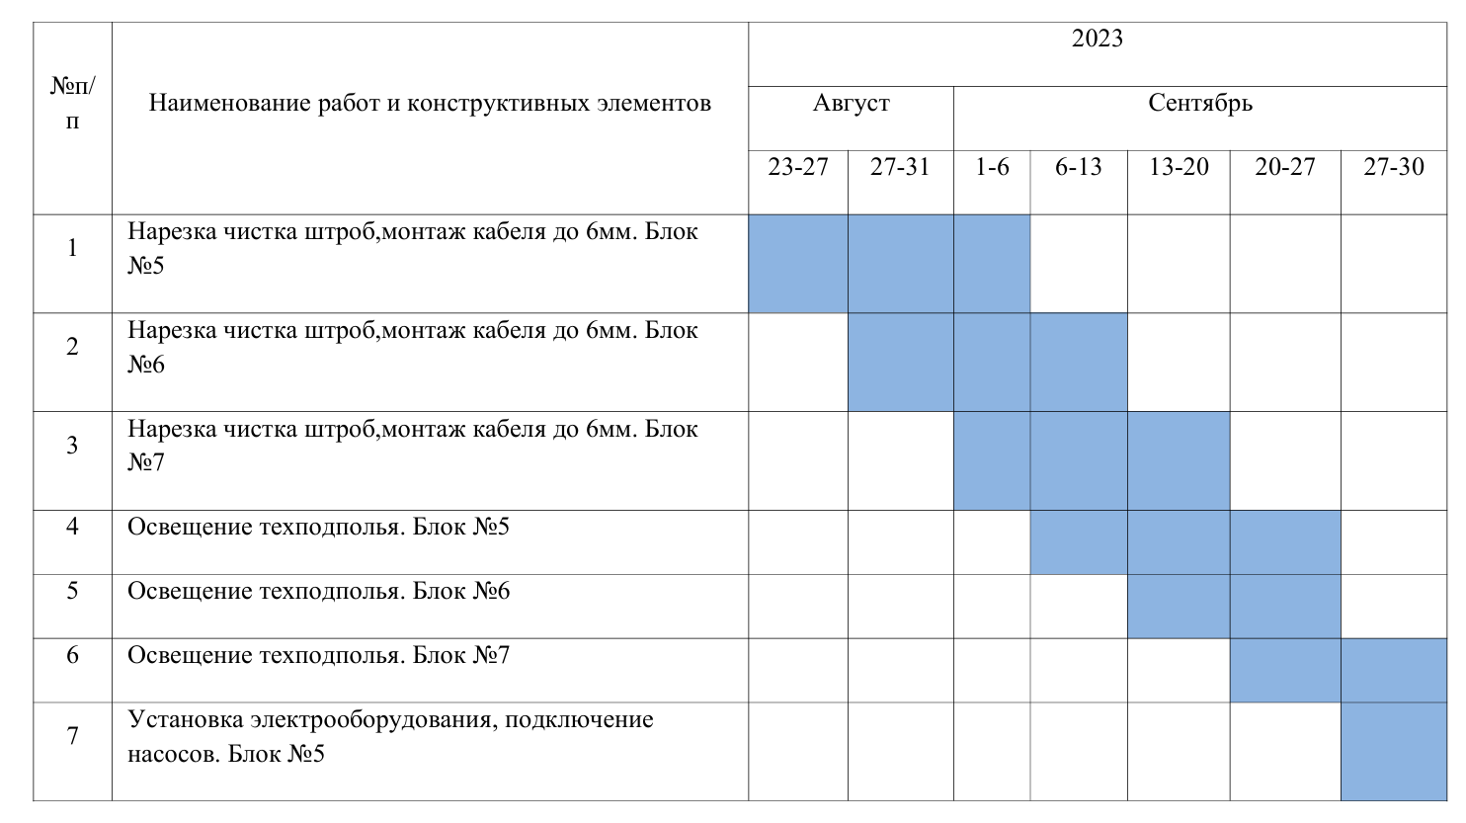

Согласно ведомости договорных цен, являющейся неотъемлемой частью Договора, стоимость работ, которые должны были быть выполнены по состоянию на 30.09.2023, составляет 2.330.726 тенге:

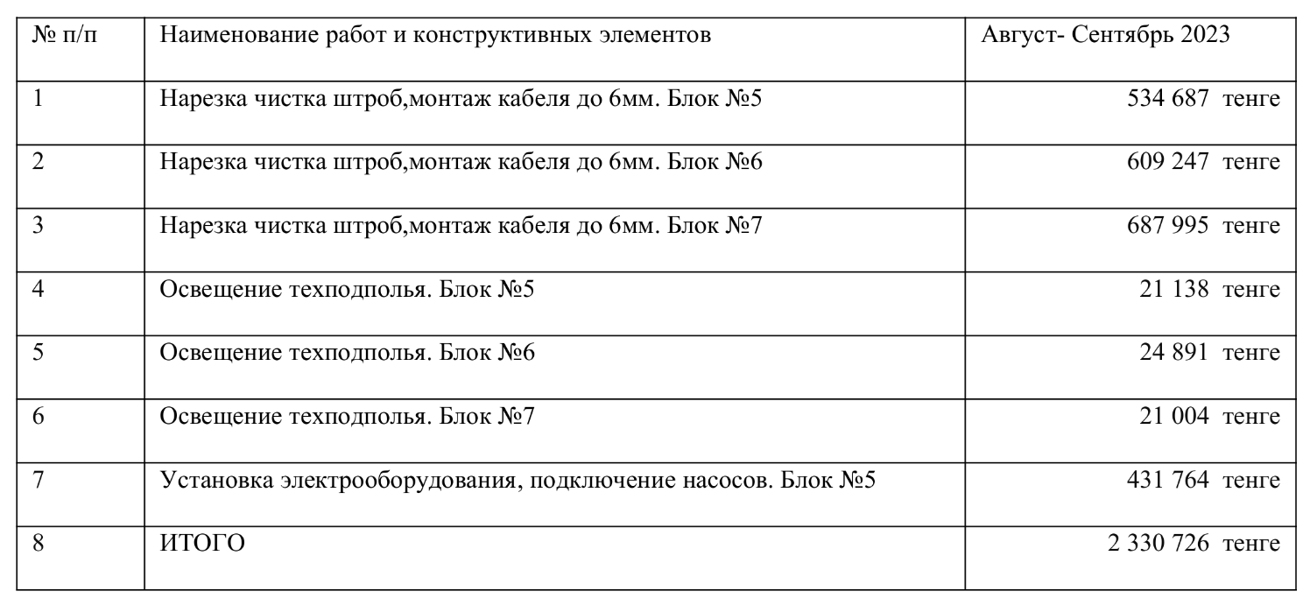

Фактически, согласно подписанному Сторонами акту выполненных работ КС 2 за сентябрь 2023 года, выполнены работы на сумму 339.318,70, которые должны быть оплачены только на 90%, согласно пунктам 3.8, 3.9 Договора, а так же пункта 1.6 Соглашения от 10 октября 2023г. К Договору, а оставшиеся 10% гарантийного удержания должны быть уплачены через 60 месяцев после подписания актов выполненных работ. То есть, при выполнении работ в сентябре 2023 г. на сумму 339.318,70 оплачено должно быть 305.386,83 тенге, с выплатой оставшихся 33.931,87 тенге в августе 2028 года. Таким образом, по состоянию на 30 сентября 2023 года зафиксировано нарушение Договора на сумму 1.991.407,30.
Кроме того, 29 августа 2023 года на Ваш расчетный счет была произведена предоплата на сумму 500.000 (Пятьсот тысяч) тенге, то есть по состоянию на 30.09.2023 года зафиксирована переплата на сумму 500.000 305.386,83=194.613,17 тенге.
Согласно пункту 5.2. Договора, работы по Договору должны быть начаты и завершены в строгом соответствии со сроками, установленными в графике производства работ.
Согласно пункту 7.5. За невыполнение или ненадлежащее исполнение обязательств, не предусмотренных в п. 7.4., но предусмотренных условиями настоящего Договора, в том числе пунктами 4.2., 5.2, 5.7, на Субподрядчика налагается штраф в размере от 1000 тенге до 10% от общей суммы Приложения настоящего Договора, на усмотрение Подрядчика, а также Субподрядчик в полной мере возмещает все фактически понесенные Подрядчиком убытки в результате несоблюдения своих обязательств.
Таким образом, Вы причинили ТОО «C kz» реальный материальный вред. В данных обстоятельствах требуем от Вас
- возврата переплаченных сумм в размере 194.613,17 тенге;
- взыскания с Вас штрафа в размере 10% от общей суммы ведомости договорной цены, являющейся неотъемлемой частью Договора, в размере 5.846.350 тенге, что составит 584.635 тенге;
- возмещения посредством регрессного иска денежной суммы, которую генподрядчик объекта востребует с нас вследствие нарушения сроков исполнения графика монтажных работ по Вашей вине, ее максимальный размер может составить 1.098.722 тенге.
Общая сумма наших требований по договору №28/08/23 составляет 1.877.970,17, включая переплату по Договору.
В связи неисполнения вами обязательства надлежащим образом Нами неоднократно направлялись уведомления и претензий о расторжении договора и приостановления ремонтных и отделочных работы.
Под нарушением обязательства понимается его неисполнение либо исполнение ненадлежащим образом, что противоречит статье 349 ГК РК, что не допустимо согласно статье 272 ГК РК.
Согласно ст. 620 ГК РК В договоре подряда указываются начальный и конечный сроки выполнения работы. По согласованию между сторонами в договоре могут быть предусмотрены также сроки завершения отдельных этапов работы (промежуточные сроки). Если иное не предусмотрено договором, подрядчик несет ответственность за нарушение как начального и конечного, так и промежуточных сроков выполнения работы.

В связи с неисполнением Вами обязательств у нас создается мнение, что Ваши действия направлены на завладение суммы путем обмана и злоупотребления доверием что подпадает под уголовную ответственность по ст.190 УК РК.
Настоящим предлагаем Вам добровольной оплаты за нанесенный ущерб денежных средств в сумме 1.877.970,17 тенге, в срок до 10 ноября 2024 года. В случае если Вы не оплатите в указанный срок, оставляем за собой право обращения по данному вопросу в суд. А также о взыскании суммы материального (убытки и неустойка, статья 351 ГК РК) и представительских услуги в размере 500 000 тенге. Также обратиться в другие компетентные органы для уголовного, административного преследования.
Согласно п.1 ст.113 ГПК РК по ходатайству стороны, в пользу которой состоялось решение, суд присуждает с другой стороны понесенные ею расходы по оплате помощи представителя (нескольких представителей), участвовавшего в процессе и не состоящего с этой стороной в трудовых отношениях, в размере фактически понесенных стороной расходов. По имущественным требованиям общая сумма этих расходов не должна превышать десять процентов от удовлетворенной части иска. По требованиям неимущественного характера сумма расходов взыскивается в разумных пределах, но не должна превышать триста месячных расчетных показателей.
В соответствии норм ст. 152 и 279 ГПК РК и ст. 402 ГК РК, предусматривающие, что судья возвращает исковое заявление, а суд оставляет исковое заявление без рассмотрения, если истцом не соблюден досудебный порядок, установленный законодательством для данной категории дел, обязательный порядок предварительного досудебного разрешения спора и возможность этого порядка не утрачена и сохранены.

С уважением,
Представитель по доверенности Адвокат: Саржанов Г.Т.

Пункт 4.2.20 Договора предусматривает о том, что «Подрядчик обязуется компенсировать убытки Заказчика, в случае ненадлежащего исполнения обязательств, принятых Подрядчиком, повлекшее расторжение настоящего Договора

